**ЭКОНОМИЧЕСКАЯ УСТОЙЧИВОСТЬ В СИСТЕМЕ ФАКТОРОВ РАЗВИТИЯ ПРЕДПРИЯТИЙ**

**Е.В.Смирнова**

*Самарский государственный экономический университет,*

*Г. Самара, Россия*

Целью данной статьи является сопоставить уровни сознания предприятий, выявленные Р. Барреттом и элементы системы экономической устойчивости предприятия, что позволит углубить знания о сущности экономической устойчивости предприятия, упростить её понимание и дальнейший анализ.

Ключевые слова: факторы развития, оценка, экономическая устойчивость, промышленные предприятия.

Ричард Барретт[1] предположил, что путь роста и развития организации подобен пути развитию индивидуума. В 2006 году он выпустил книгу под названием «Построение ценностно-ориентированных организаций» **[1]**, в которой, на основе «пирамиды А. Маслоу» (иерархия потребностей индивидуума), предложил 7 уровней сознания предприятий. (рис. 1)

Р. Барретт выделил 7 уровней сознания предприятия: финансовая эффективность, удовлетворение потребителей, эффективные процессы и системы, непрерывное совершенствование, общие ценности (вовлеченность сотрудников), сотрудничество (партнерства и альянсы) и жизнеспособность в долгосрочной перспективе (устойчивое развитие).

На первом уровне предприятие «борется за выживание». Подобно базовой потребности человека - удовлетворение голода для самосохранения, так и тут главная цель - получение прибыли. Эта потребность является основанием в пирамидальной иерархии уровней сознания организации, так как без ее удовлетворения дальнейшее развитие предприятия невозможно.

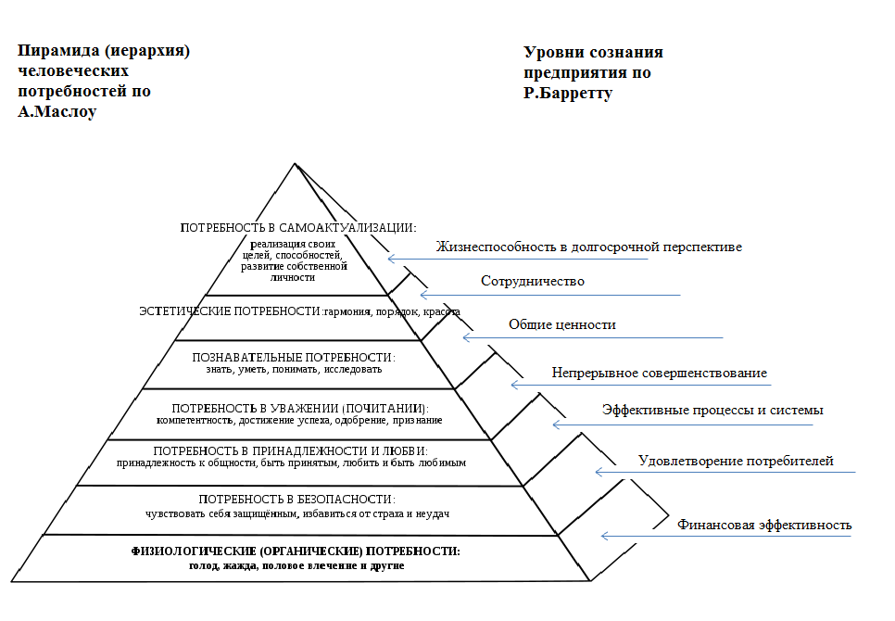

**Рис. 1 Пирамидальная иерархия потребностей личности и организации**

На втором уровне появляется потребность не просто работать для получения прибыли, но и максимально удовлетворить потребителя (что повлечет за собой дополнительный рост прибыли).

Третий уровень подразумевает оптимизацию внутренних процессов и систем организации. Появляется потребность в развитии персонала, системы менеджмента и пр.

Первые три уровня относятся к базовым. Здесь акцент делается на собственных интересах организации. Концентрация на них может привести к «забюрокрачиванию» и «окостенению» бизнеса. Организации, сфокусированные только на базовых 3 уровнях сознания, обычно не являются лидерами рынка. Они могут быть экономически эффективны, но не способны быстро адаптироваться к изменяющимся реалиям рынка.

На четвертом уровне начинается процесс самосовершенствования организации, происходит уход от авторитарных систем управления в сторону более открытых, гибких, адаптивных систем. Работники наделяются «ответственной свободой» (подотчетность)**[1]** . Начинает иметь значение вовлеченность работников, беспрерывное развитие всех бизнес процессов.

5 уровень развития, по Баррету, подразумевает построение гармоничной внутренней среды предприятия и развития системы ценностей, создание корпоративной культуры.

На следующем уровне создаются взаимовыгодные альянсы и партнерства со всеми стейкхолдерами[2] (потребителями, поставщиками, регулирующими органами)

На 7 уровне организация уже активно разрабатывает и реализует социальные, экологические и прочие программы по созданию общественного блага.

В случае, если фокусировка идет только на высшие уровни организационного сознания, организация не клиент ориентирована, ее бизнес процессы не продуманны (а значит не достаточно эффективны), организация слишком мало внимания уделяет финансовым показателям, что может повлечь за собой банкротство.

Организации для достижения долгосрочной экономической устойчивости должны в равной степени уделять внимание всем уровням сознания. Тем не менее, следует отметить, что структура организационного познания пирамидальна. В основании лежит финансовая эффективностьь. Именно она является базовой «потребностью бизнеса». Движение «наверх» по пирамиде может начаться только с достижения устойчивого уровня финансовых показателей.

Теперь рассмотрим понятие экономической устойчивости. Существует несколько определений данного термина, рассмотрим определение, данное Чеблоковым А.Т.

Экономическая устойчивость-это комплекс свойств его производственной инновационной, организационной, финансово-кредитной деятельности, их взаимовлияние и взаимодействие, качество и новизну выпускаемой продукции, научно-технический уровень материально-технической базы предприятия, стабильность его ресурсного обеспечения, состояние кадрового и интеллектуального потенциала, характер инновационного менеджмента. **[3]**

Таким образом, при анализе экономической устойчивости выделяют следующие элементы (эсэуп):

1.финансовый,

2.производственно-технический,

3.организационный,

4.инновационный,

5.социальный,

6. коммерческый

По смысловой нагрузке составные части экономической устойчивости можно соотнести с 7 уровнями сознания предприятия (рис 2)

Для достижения экономической устойчивости предприятия необходимо планомерное развитие каждой эсэуп . Уровень развития каждого элемента оказывает свое влияние на общую экономическую устойчивость.

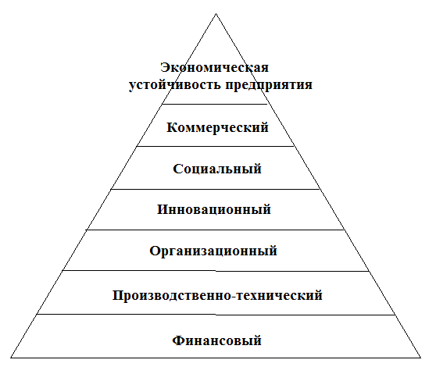

**Рис. 2 Пирамидальная система элементов экономической устойчивости предприятия**

Следует понимать, что все эсэуп взаимосвязаны и взаимозависимы. Несмотря на пирамидальную структуру потребностей, следует понимать, что развитие не может быть поэтапным. Необходимо добиваться параллельного развития каждого эсэуп. Для количественного определения развития каждой эсэуп можно использовать общепринятые финансовые показатели.

Для определения финансовой эффективности можно использовать основные финансовые показатели деятельности предприятия. Выделим некоторые из них:

- Прибыль;

- Показатели окупаемости;

- Показатели ликвидности;

- Рентабельность активов.

Взаимосвязь удовлетворенности потребителей и производственно-технической устойчивости обусловлена стабильностью работы предприятия. Другими словами, при увеличении уровня механизации и автоматизации производства продукции (работ) и труда достигается стабильность работы предприятия, а как следствие и увеличение индекса удовлетворенности потребителей.

Организационная устойчивость характеризуется такими количественными показателями, как: текучесть кадров, коэффициент квалификации работников, производительность труда и пр

Инновационная устойчивость обусловлена такими показателями, как:

* удельные затраты на НИОКР в объеме продаж, которые характеризуют показатель наукоемкости продукции фирмы;
* удельные затраты на приобретение лицензий, патентов, ноу-хау;
* затраты на приобретение инновационных фирм;
* наличие фондов на развитие инициативных разработок

Социальная устойчивость подразумевает проработку корпоративной культуры организации.

Коммерческая устойчивость - взаимовыгодные отношения со всем стейкхолдерами.

В результате проработки всех граней, организация может говорить о экономически устойчивом состоянии.

На данный момент, для многих российских предприятий, по-прежнему основной целью остается выживание (1-3 уровни сознания предприятия - нижние 3 эсэуп).

**Список использованной литературы:**

1. BARRETT, R. (2006), Building a values-driven organization: a whole system approach to cultural transformation. Oxford: Elsevier. 280 p. ISBN 978-0-7506-7974-9
2. Маслов Д.В., Г. Роше, Трансформация организационной культуры через анализ ценностей// Методы менеджмента качества.2006.№2
3. Чеблоков А.Т. Стабильное производство — основа финансовой устойчивости предприятий // Финансы. 2009. № 8.
4. Сулейманова Юлиана Маратовна, Экономическая устойчивость предприятия:понятие и особенности//Общество: политика, экономика, право. 2012. №3 УДК 65.012

**ECONOMIC STABILITY IN THE FACTORS OF DEVELOPMENT OF ENTERPRISES**

**E.V.Smirnova**

*Samara state University of Economics,*

*Samara, Russia*

The purpose of this article is to compare the levels of consciousness enterprises identified by R. Barrett and elements of the system of economic stability of the enterprise, which will deepen the knowledge about the nature of the economic stability of the enterprise, simplify its understanding and further analysis.

Keywords: factors of development, evaluation, economic stability, and industrial enterprises.

1. Рибард Барретт -американский философ, консультант по корпоративной культуре
2. **Стейкхо́лдер** ([англ.](https://ru.wikipedia.org/wiki/%D0%90%D0%BD%D0%B3%D0%BB%D0%B8%D0%B9%D1%81%D0%BA%D0%B8%D0%B9_%D1%8F%D0%B7%D1%8B%D0%BA) *stákeholder*), **заинтересованная сторона**, **причастная сторона** — физическое лицо или организация, имеющая права, долю, требования или интересы относительно [системы](https://ru.wikipedia.org/wiki/%D0%A1%D0%B8%D1%81%D1%82%D0%B5%D0%BC%D0%B0) или её свойств, удовлетворяющих их потребностям и ожиданиям